 |  |  |  |  |  |  | 文件编号 |  |  | UMYL3S001
 |  |  |  |  |  |  | 保密级 |  |  | □绝密 □机密 ■一般
 |  |  |  |  |  |  | 版本号 |  |  | V1.0
技术文件 |  |  |  |  |  |  | 第1 页 共11页
适用范围 |  |  |  |  |  |  | 广州三号线项目
8.4寸触摸屏用户手册
编 制 |  |  |  | 审 核 |  |  |  | 批 准
变更履历
序号 | 版本号 |  | 修订人 |  | 修订内容概要 |  |  |  | 批准人 |  |  | 生效日期
1 | V2.2 |  | 萧志荣 |  | 完成初稿

目 录
1 概述 - 3 -
2 界面显示介绍 - 3 -
2.1 紧急报警显示区域 - 3 -
2.2 下一站显示区域 - 3 -
2.3 终点站显示区域 - 3 -
2.4 故障信息显示区域 - 3 -
2.5 自动/手动显示 - 4 -
2.6 主界面按钮显示 - 4 -
2.7 路线选择显示界面 - 5 -
2.8 自定义路线显示界面(实际图请参考实物) - 6 -
2.9 下一站路线选择显示界面(实际图请参考实物) - 6 -
2.10 版本显示界面 - 7 -
2.11 监听选择界面 - 7 -
2.12 运行日志界面 - 7 -
2.13 故障日志界面 - 8 -
3 功能介绍 - 9 -
3.1 司机室静音设置 - 9 -
3.2 紧急广播 - 9 -
3.3 紧急报警显示 - 9 -
3.4 下一站广播 - 9 -
3.5 线路以及站点设置 - 9 -
3.6 版本查询 - 9 -
3.7 时间设置 - 9 -
3.8 配置文件升级 - 9 -
3.9 下载运行日志/故障日志 - 10 -

概述
本文档主要介绍深广州三号线8.4寸触摸屏的操作方法。主要功能为实现司机对整列车的手动报站，紧急广播，与乘客的紧急报警显示，当列车ATC故障时，司机可手动操作实现手动广播、以及显示路线功能。

界面显示介绍
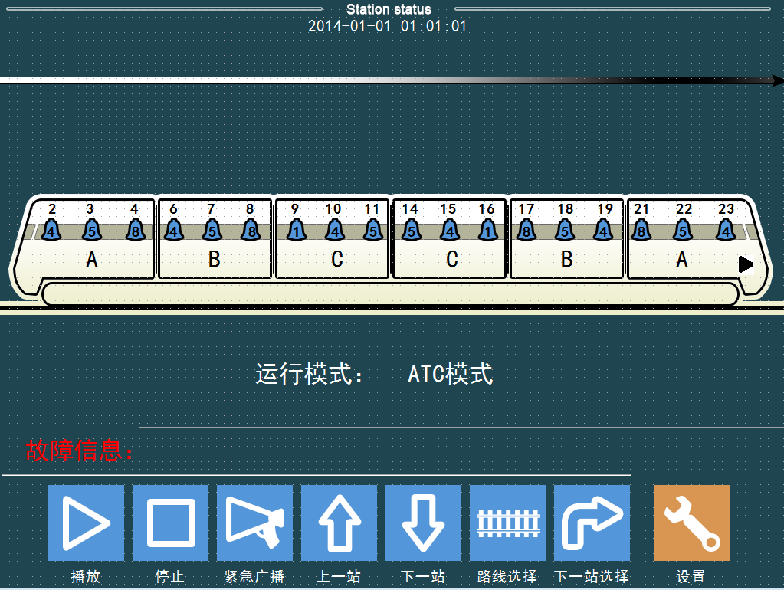

紧急报警显示区域
显示对应车厢对应报警器的报警状态。
：无报警状态
：正在报警状态

下一站显示区域
显示下一站站名。

终点站显示区域
显示终点站站名

故障信息显示区域
显示当前发生故障

自动/手动显示
：自动模式
：半自动模式

主界面按钮显示
：播放当前下一站广播 ：版本显示
：停止播放 ：监听设置
：紧急广播 ：运行日志
：切换上一站 ：故障日志
：切换下一站
：路线选择
：下一站选择
：设置
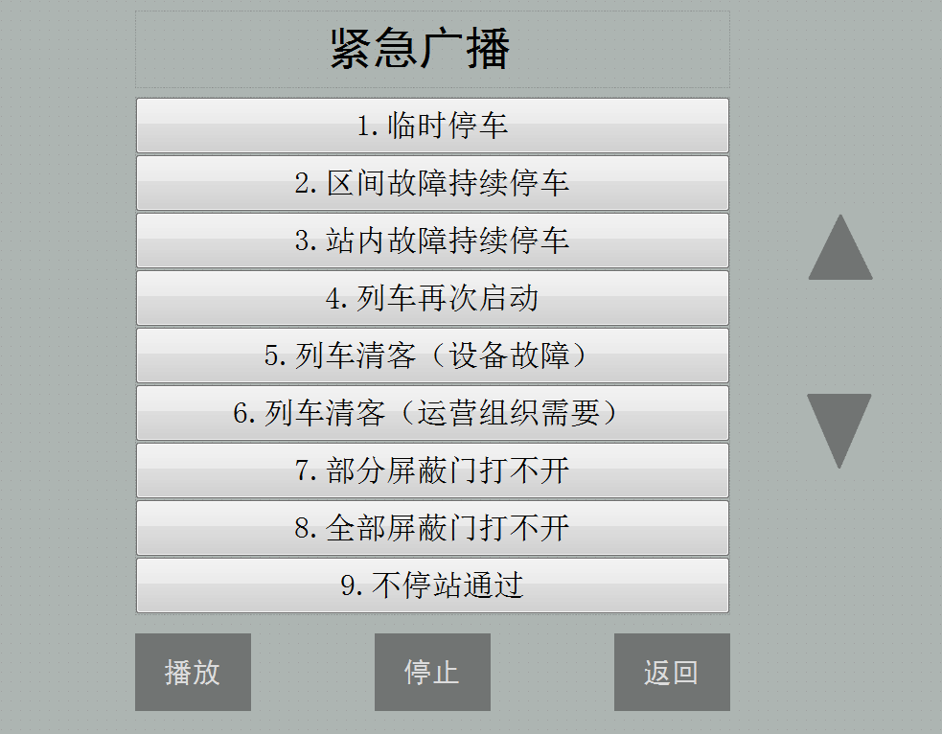

路线选择显示界面
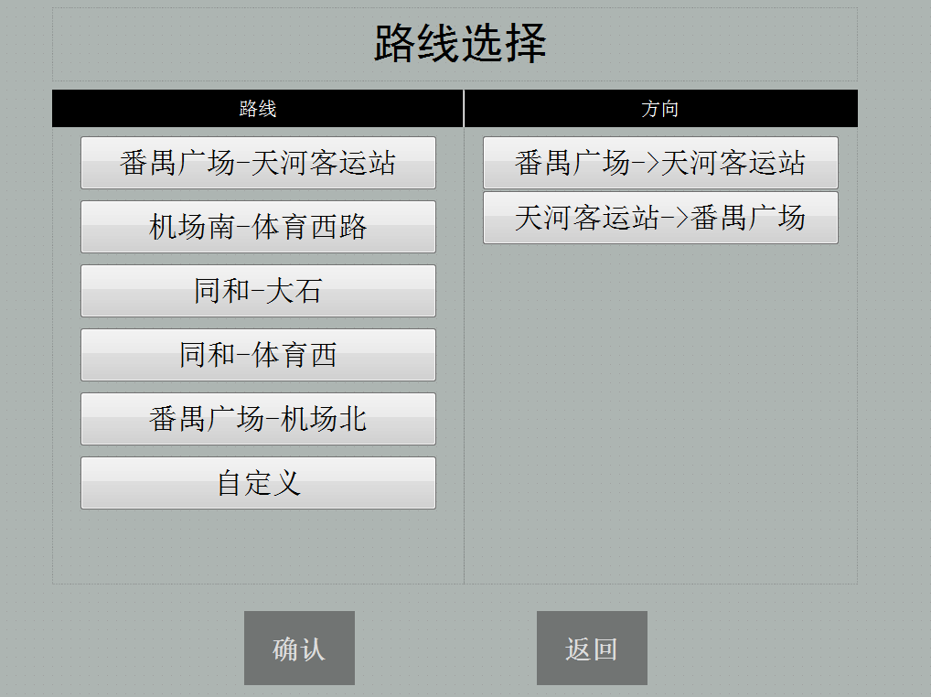

自定义路线显示界面(实际图请参考实物)
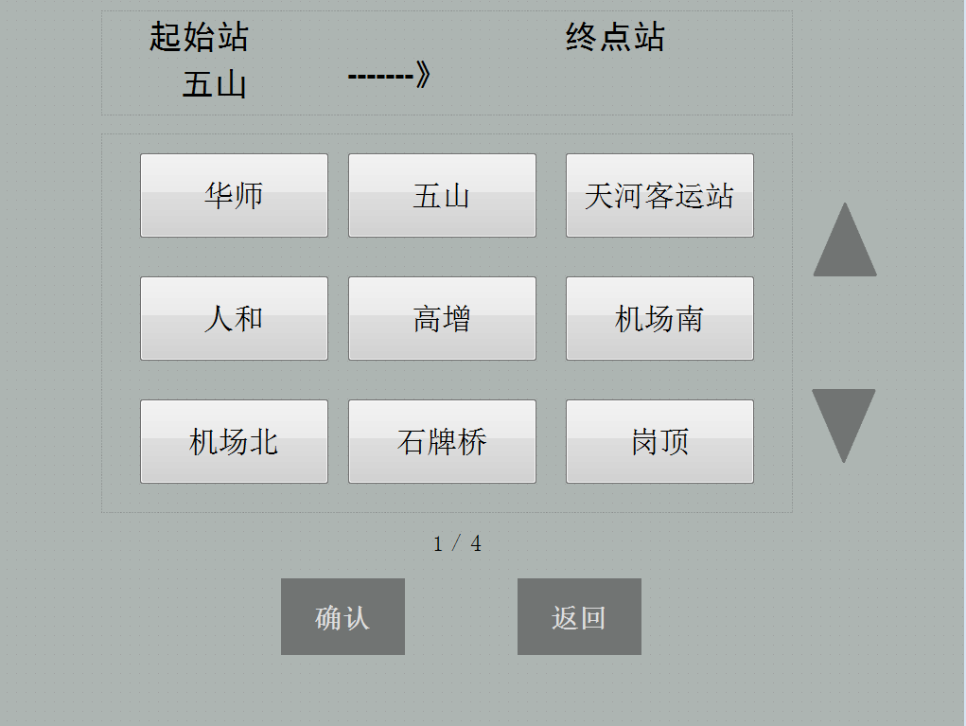

下一站路线选择显示界面(实际图请参考实物)
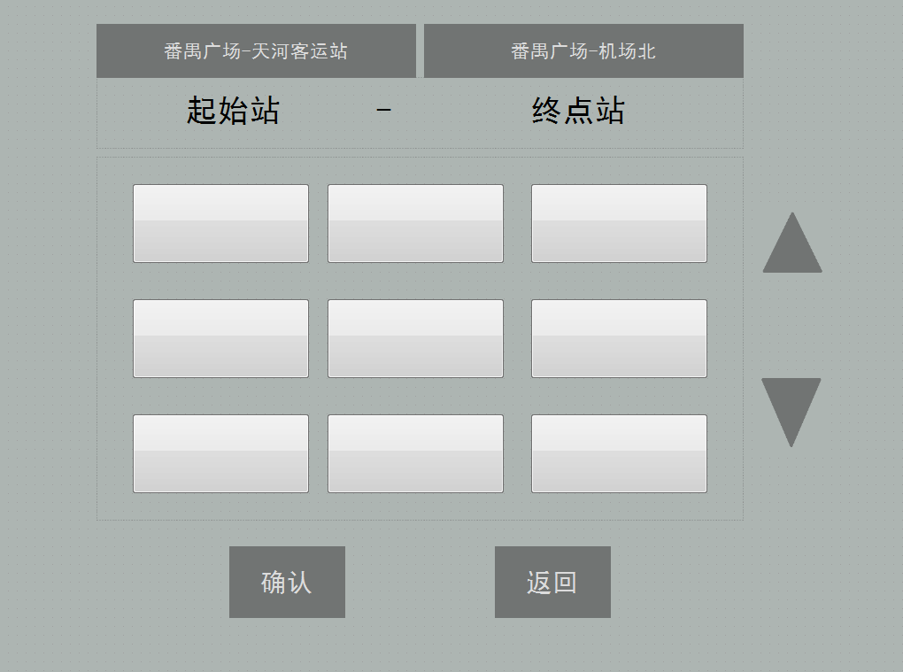

版本显示界面
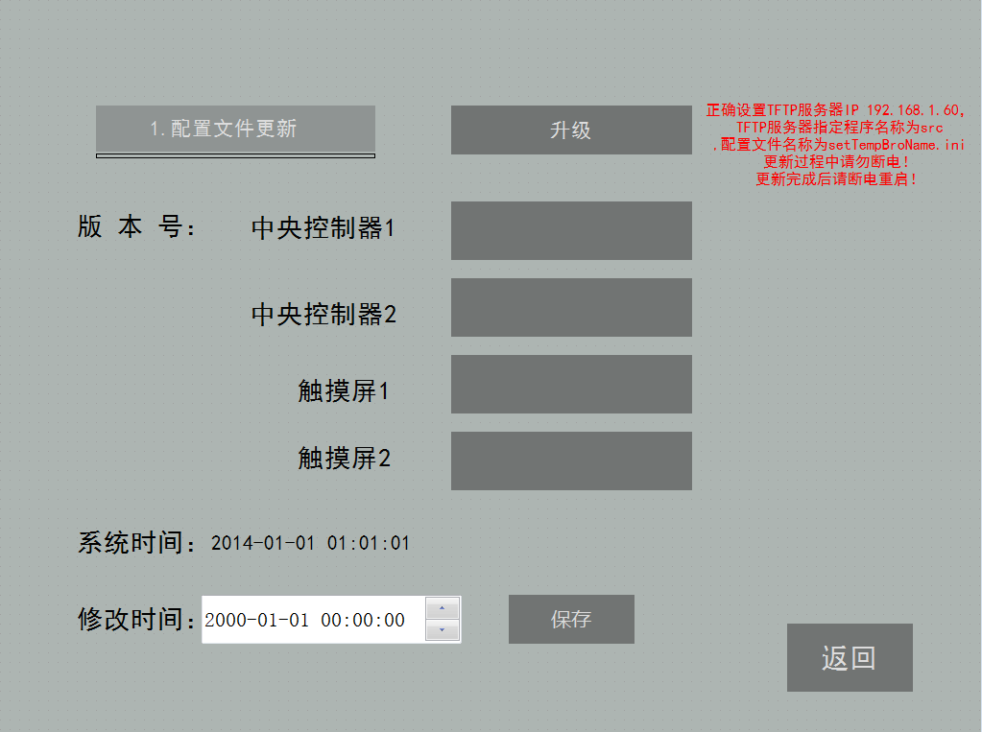

监听选择界面
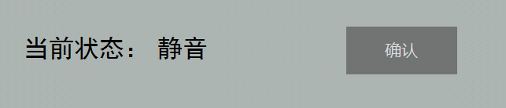

运行日志界面
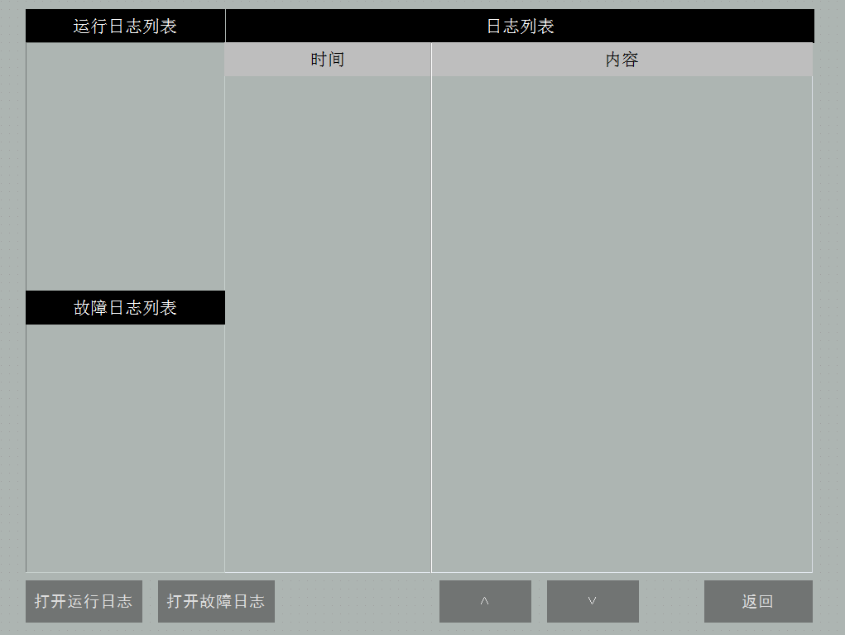

故障日志界面
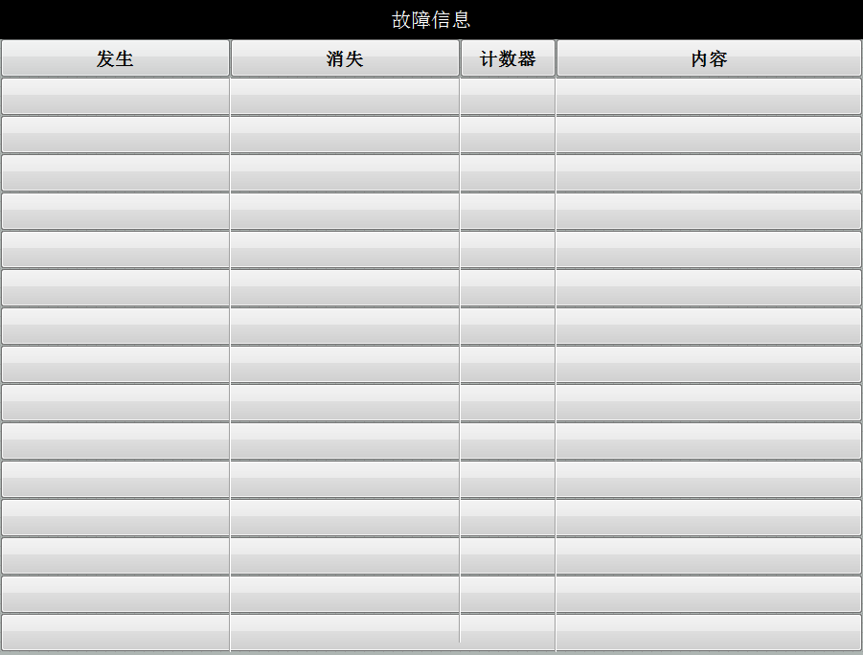

功能介绍
所有的广播以及紧急广播需按播放键进行播放

司机室静音设置
用户通过按下监听按键下 “确认” 设置是否广播静音。

紧急广播
用户通过按下紧急广播按钮进入紧急广播界面，按下“”“”选择要广播的条目，按下 “播放”开始广播，并显示黄色闪烁对应播放的广播，按下“停止”停止广播，再次按下“返回”退出紧急广播界面。

紧急报警显示
有乘客报警时，数据链路正常的情况下，屏幕会显示对应客室，对应报警器的报警状态。有多个报警触发时，闪烁显示未接通的状态。

下一站广播
司机按下主界面“播放”键，触发下一站广播，按下“停止”键终止离站广播。

线路以及站点设置
在主界面状态下，按下“路线选择”键，会在线路号设置菜单、出现多条路线。
选择自定义路线时可进行，起始站设置、终点站设置后、可进行下一站路线选择。
起始站设置：操作“”“”键选择相应的站号。“确认”保存退出，“取消”不保存退出。
终点站设置：操作“”“”键选择相应的站号。“确认”保存退出，“取消”不保存退出。
下一站设置：操作“”“”键选择相应的站作为下一站。“确认””保存退出，“取消””不保存退出。

版本查询
按下“版本显示”键，弹出版本信息界面。操作“返回”退出到主界面。

时间设置
按下“版本显示”键，弹出版本信息界面，设置相应是时间，点确认可保存时间。

配置文件升级
依照版本显示界面的红色字体显示，进行电脑的相应配置后,打开配置文件目录下的tftp32软件，操作“升级”，可对紧急广播内容进行相应的设置。重启触摸屏后作用生成。

下载运行日志/故障日志
电脑网口与触摸屏的网口连接，配置好电脑的ip为192.168.1.60，打开tftp32工具，触摸屏上电
1.运行windows的cmd命令，出现如下界面
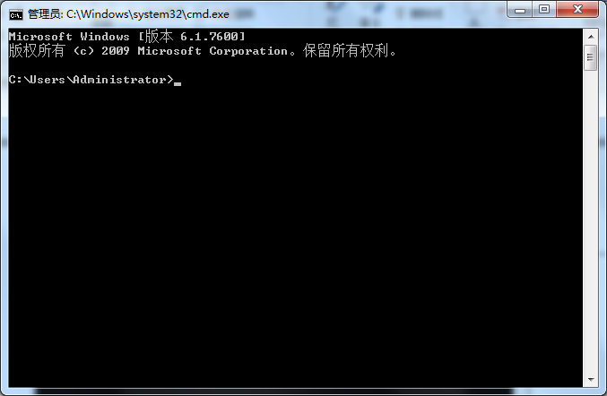
2.再输入 “telnet 192.168.1.20”,其中192.168.1.20为目标板的IP,，根据实际情况修改，再回车，出现如下界面，
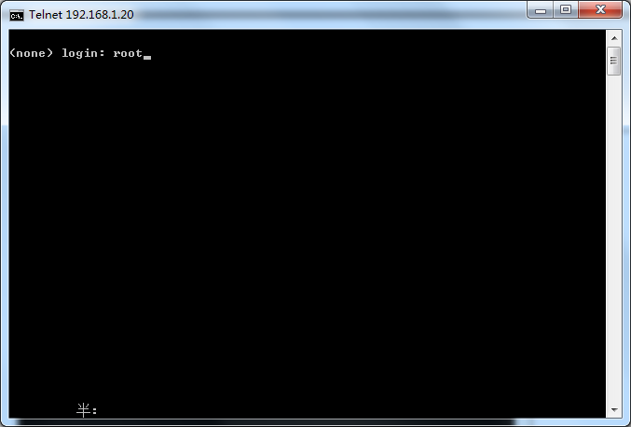
输入”root”,如上图所示，再回车，出现以下界面
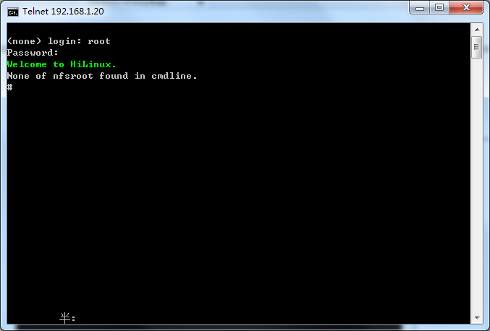
3.输入 “cd /root/usr_exx/Log”,回车，如下界面 ( 故障日志为 “cd /root/usr_exx/Error”)
` 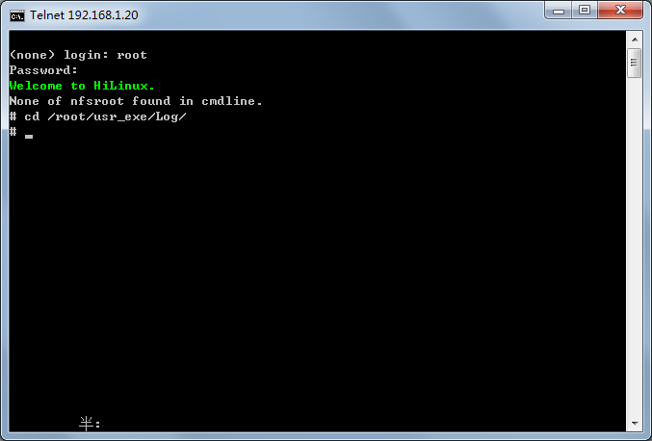
4. 再输入 ls”,回车，如下界面
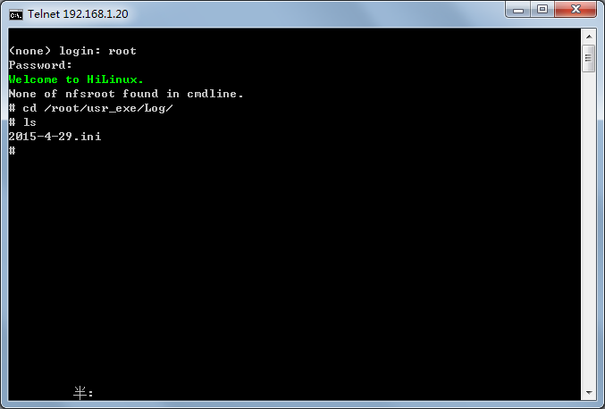
5. 再输入 tftp –p –l 2015-4-29.ini 192.168.1.60”,回车，如下界面
则在当前打开tftp32软件的目录下出现相应日志

